Canadian Polish Millennium Fund  Fundusz Wieczysty Milenium  Polski Chrześcijańskiej  288 Roncesvalles Ave.  Toronto, Ont. M6R 2M4  Tel/fax: 416 532 1921  www.millenniumfund.ca  Email: cpmf@kpk.org | 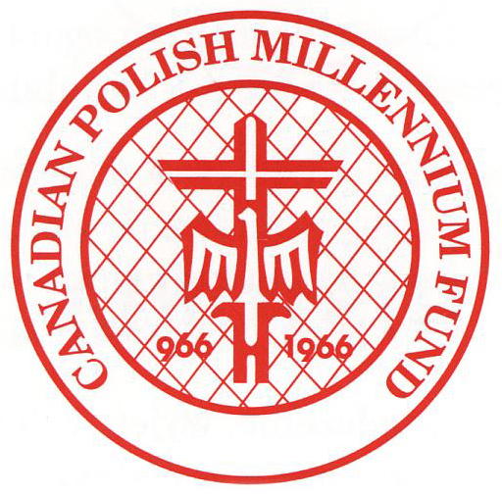

STYPENDIUM PILOTA PŁK. BOLESŁAWA ORLIŃSKIEGO
ADMINISTROWANE PRZEZ
FUNDUSZ WIECZYSTY MILENIUM POLSKI CHRZEŚCIJAŃSKIEJ w KANADZIE

Pułkownik Bolesław Orliński (1899-1992), genialny pilot, swój majątek przeznaczył w testamencie na utworzenie funduszu Jego imienia przy Fundacji Milenium. Zgodnie z Jego wolą część funduszu jest przeznaczona na szkolenia lotnicze młodzieży.

Podania należy przesłać (rokrocznie) do dnia 15 września na adres Funduszu Milenium.

O stypendium imienia płk. Bolesława Orlińskiego mogą występować:
- Kanadyjczycy polskiego pochodzenia (konieczne jest udokumentowanie polskiego pochodzenia)
- Młodzież polska

Wymagania:

- Osoby te muszą przedstawić dokumenty dotychczasowego szkolenia pilotażu.
- Jedna strona o życiu i osiągnięciach płk. Bolesława Orlińskiego.

